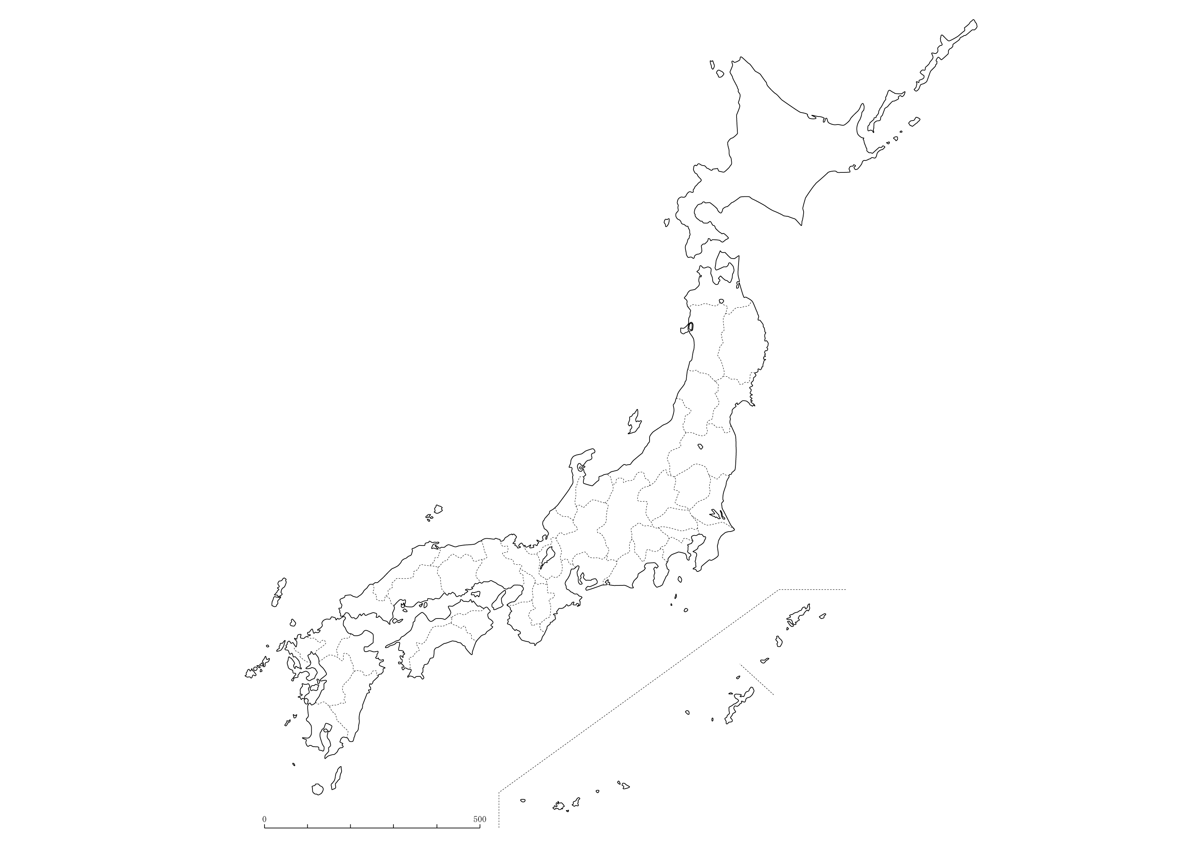
年 月 日
年 月 日
年 月 日
年 月 日
伊勢湾岸自動車道
刈谷PA 下り
（愛知県刈谷市）
伊勢湾岸自動車道
湾岸長島PA 下り
（三重県桑名市）

伊勢湾岸自動車道
湾岸長島PA 上り
（三重県桑名市）

伊勢湾岸自動車道
刈谷PA 上り
（愛知県刈谷市）

年 月 日
年 月 日
年 月 日
年 月 日
東名阪自動車道
大山田PA 下り
（三重県桑名市）
東名阪自動車道
御在所SA 下り
（三重県四日市市）

東名阪自動車道
御在所SA 上り
（三重県四日市市）

東名阪自動車道
大山田PA 上り
（三重県桑名市）

年 月 日
年 月 日
年 月 日
年 月 日
東名阪自動車道
亀山PA 下り
（三重県亀山市）
伊勢自動車道
安濃SA 下り
（三重県津市）

伊勢自動車道
安濃SA 上り
（三重県津市）

東名阪自動車道
亀山PA 上り
（三重県亀山市）

年 月 日
年 月 日
年 月 日
年 月 日
紀勢自動車道
奥伊勢PA 下り
（三重県多気郡大台町）
伊勢自動車道
嬉野PA 下り
（三重県松阪市）

伊勢自動車道
嬉野PA 上り
（三重県松阪市）

紀勢自動車道
奥伊勢PA 上り
（三重県多気郡大台町）

